TRABAJO PRÁCTICO CUATRIMESTRAL

ANALISIS Y DISEÑO ORIENTADO A OBJETOS

Sistema de administración de siembra
Segunda Iteración

Profesor/a: Wartelle Claudia, Díaz Gustavo
Año: 2011
Cuatrimestre: segundo
Curso: WC2126413
Integrantes:

- Mastronardi, Emmanuel - LU: 134010
- Quiroga, Damián – LU: 134332
- Teodoro, Emmanuel – LU: 133004
- Camino, Gonzalo – LU: 134108
- Zanotti, Daniel – LU: 133993

Nro. entrega: 1^{era}

Índice

1. Enunciado 3
2. Especificación de requerimientos 4
3. Casos de uso reconocidos 4
4. Casos de usos de alto nivel 5
a. CU1 – Generar reporte de siembra y cosechas 5
b. CU2 – Registrar mediciones de minerales 5
c. CU3 – Generar reporte de mediciones de lotes 5
5. Diagrama de casos de usos 6
6. Casos de uso detallados 7
7. Contratos 12
8. Diagramas de Sistema 14
9. Diagramas de Clases 17

Enunciado

Nuevos requerimientos encontrados:

- Generar reporte de cosechas y siembras: El sistema deberá permitir la generación de un reporte de las cosechas y siembras existentes entre un periodo determinado ordenado por lote.
- Registrar mediciones de minerales: El sistema deberá permitir registrar mediciones periódicas de los minerales por lote y emitir reportes del lote seleccionado.

Especificación de requerimientos

A continuación se detallan los requerimientos funcionales que fueron relevados para esta segunda iteración:

  - Generar reporte de siembras y cosechas

El sistema deberá contener un modulo mediante el cual se pueda generar un reporte de siembras y cosechas para un determinado lote. Para está funcionalidad el sistema deberá listar todos los lotes existentes, el operador deberá seleccionar un lote de esa lista y especificar un rango de fecha del cual desea obtener el reporte. A partir de estos datos, el sistema deberá listar todas las siembras y, de existir, sus respectivas cosechas.

  - Registrar mediciones de minerales

El sistema deberá registrar las mediciones de los minerales de un lote para una fecha específica, también se deberá guardar este historial de mediciones.

  - Generar reporte de mediciones de lote

El sistema tendrá que tener un modulo mediante el cual se permita la generación de un reporte que liste el historial de mediciones de un lote en un rango de fechas ingresado.

Casos de uso reconocidos
- CU1 – Generar reporte de siembras y cosechas
- CU2 – Registrar mediciones de minerales
- CU3 – Generar reporte de mediciones de lotes

Casos de usos de alto nivel

CU1 – Generar reporte de siembra y cosechas
Nombre: Generar reporte de siembra y cosechas
Actor: Operador
Descripción: El operador ingresa a la funcionalidad “Reporte de siembra y cosechas”, se deben listar todos los lotes existentes, se debe especificar un lote y un rango de fecha. Cuando el operador confirma la operación el sistema debe listar las siembras y cosechas de dicho lote en el rango de fecha especificado.

CU2 – Registrar mediciones de minerales
Nombre: Registrar mediciones de minerales
Actor: Operador
Descripción: El operador ingresa a la funcionalidad “Registrar mediciones de minerales”, se listan todos los lotes existentes, el operador debe especificar un lote. El sistema solicita el ingreso de cada uno de los minerales medidos y su porcentaje para el lote especificado. El sistema valida los minerales y crea una instancia de medición con la fecha diaria y se crea una instancia de mineral por lote y se asocia a la medición.

CU3 – Generar reporte de mediciones de lotes
Nombre: Generar reporte de mediciones de lotes
Actor: Operador
Descripción: El operador ingresa a la funcionalidad “Generar reportes de mediciones de lote”, se deben listar los lotes existentes, el operador debe especificar un lote. El sistema y muestra el listado de mediciones asociados al lote especificado.

Diagrama de casos de usos

A continuación se muestra el grafico del diagrama de casos de usos

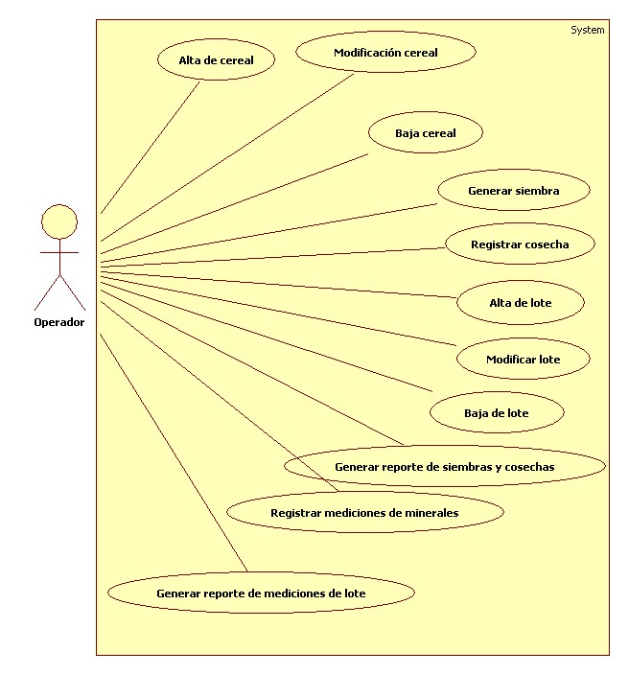

Casos de uso detallados

Caso de Uso ID: | CU1
Caso de Uso Nombre: | Generar reporte de siembras y cosechas
Creado por: |  | Ultima actualización por: | Quiroga Damián
Fecha Creación: | 21/09/2011 | Fecha última actualización: | 22-09-2011

Actor: | Operador
Descripción: | El operador ingresa a la funcionalidad “Reporte de siembra y cosechas”, se deben listar todos los lotes existentes, se debe especificar un lote y un rango de fecha. Cuando el operador confirma la operación el sistema debe listar las siembras y cosechas de dicho lote en el rango de fecha especificado.
Precondiciones: | - Existen instancias de época de siembra  - Existen instancias de lotes  - Existen instancias de cosechas  - Existen instancias de propietarios
Postcondiciones:
Prioridad:
Frecuencia de uso:
Flujo Normal: | Actor | Sistema
 | 1. El Operador ingresa a la funcionalidad Generar reporte de siembras y cosechas.  5. Selecciona un lote y especifica fecha desde y hasta.  6. Confirma generación de reporte. | 2. El sistema obtiene todos los lotes existentes.  3. Muestra los la lista con los lotes existentes.  4. Solicita que se seleccione un lote y una fecha desde y hasta.  7. Para el lote especificado busca las siembras las cuelas su fecha de creación sea mayor o igual a la fecha desde y menor igual a la fecha hasta y los encuentra.  8. Por cada siembra obtiene el cereal asociado.  9. Muestra ordenada alfabéticamente la lista de siembras, detallando: propietario de lote, cereal , cantidad cosechada y fecha de creación.  10. Fin de caso de uso
Flujos Alternativos: | Actor | Sistema
FA1: No existe siembra para la fecha especificada. |  | 7. Para el lote especificado busca las siembras las cuelas su fecha de creación sea mayor o igual a la fecha desde y menor igual a la fecha hasta y no lo encuentra.  8. Solicita se vuelvan a ingresar los datos.
Excepciones: | Actor | Sistema
Includes:
Requerimientos No Funcionales
Notas :

Caso de Uso ID: | CU2
Caso de Uso Nombre: | Registrar mediciones de minerales
Creado por: |  | Ultima actualización por: | Damián A. Quiroga
Fecha Creación: | 21/09/2011 | Fecha última actualización: | 22/09/2011

Actor: | Operador
Descripción: | El operador ingresa a la funcionalidad “Registrar mediciones de minerales”, se listan todos los lotes existentes, el operador debe especificar un lote. El sistema solicita el ingreso de cada uno de los minerales medidos y su porcentaje para el lote especificado. El sistema valida los minerales y crea una instancia de medición con la fecha diaria y se crea una instancia de mineral por lote y se asocia a la medición.
Precondiciones: | - Existe instancias de lote  - Existen instancias de minerales  - Existen instancias de ítem mineral
Postcondiciones: | - Se asocia la instancia de mineral con la medición.  - Se crea una instancia de medición con la fecha actual.  - Se asocia la instancia de medición al lote  - Se crean instancias de ItemMineral  - Se asocian instancis creadas de ItemMineral a la isntancia de Medicion creada
Prioridad:
Frecuencia de uso:
Flujo Normal: | Actor | Sistema
 | 1. El Operador ingresa a la funcionalidad registrar mediciones de minerales  4. Selecciona un lote.  7. Ingresa para cada mineral el porcentaje medido para el mismo. | 2. El sistema obtiene todos los lotes existentes.  3. Muestra los la lista con los lotes existentes.  5. Obtiene todo los minerales y los muestra.  6. Solicita se ingresen para cada mineral el porcentaje medido en el lote.  8. Crea una instancia de medición con la fecha actual.  9. Para cada mineral ingresado crea una instancia de ítem mineral y establece el porcentaje especificado.  10. Asocia cada ítem mineral a la instancia de medición.  11. Asocia el lote especificado a la medición.  12. Fin caso de uso
Flujos Alternativos: | Actor | Sistema
Excepciones: | Actor | Sistema
Includes:
Requerimientos No Funcionales
Notas :

Caso de Uso ID: | CU3
Caso de Uso Nombre: | Generar reporte de mediciones de lotes
Creado por: |  | Ultima actualización por: | Damián A. Quiroga
Fecha Creación: | 21/09/2011 | Fecha última actualización: | 22/09/2011

Actor: | Operador
Descripción: | El operador ingresa a la funcionalidad “Generar reportes de mediciones de lote”, se deben listar los lotes existentes, el operador debe especificar un lote. El sistema y muestra el listado de mediciones asociados al lote especificado.
Precondiciones: | - Existen instancias de lote.  - Existen instancias de mediciones asociadas a un lote.
Postcondiciones:
Prioridad:
Frecuencia de uso:
Flujo Normal: | Actor | Sistema
 | 1. El Operador ingresa a la funcionalidad Generar reporte de mediciones de lotes.  5. Selecciona un lote y especifica fecha desde y hasta.  6. Confirma generación de reporte. | 2. El sistema obtiene todos los lotes existentes.  3. Muestra los la lista con los lotes existentes.  4. Solicita que se seleccione un lote y una fecha desde y hasta.  7. Para el lote especificado busca las mediciones las cuales su fecha de generación sea mayor igual a la fecha desde y menor igual a la fecha hasta y lo encuentra.  8. Muestra un listado de todas las mediciones asociadas al lote especificado ordenada por fecha, con sus respectivos minerales y porcentajes.  9. Fin de caso de uso
Flujos Alternativos: | Actor | Sistema
FA1: No existe medición para la fecha especificada. |  | 7. Para el lote especificado busca las mediciones las cuales su fecha de generación sea mayor igual a la fecha desde y menor igual a la fecha hasta y no lo encuentra.  8. Solicita se vuelvan a ingresar los datos.
Excepciones: | Actor | Sistema
Includes:
Requerimientos No Funcionales
Notas :

Contratos

CU: Generar reporte de siembras y cosechas

- Flujo Principal
Nombre operación: generarReporteCosechasYSiembra()
Pre-Condiciones:
- Existen instancias de lotes
Post-Condiciones:
- No tiene

Nombre operación: seleccionaDatos(Lote:Lote,fechaDesde:date,fechaHasta:date)
Pre-Condiciones:
- No tiene
Post-Condiciones:
- No tiene

Nombre operación: ConfirmaGeneracionDelReporte()
Pre-Condiciones:
- Existen instancias de lotes
- Existen instancias de siembras
- Existen instancias de cereales
- Existen instancias de propietarios
- Existen instancias de época de siembra
- Existen instancias de cosecha
Post-Condiciones:
- No tiene

- Flujo Alternativo 1

No posee mensajes

CU: Registrar mediciones de minerales

- Flujo Principal
Nombre operación: RegistrarMedicionesDeMinerales()
Pre-Condiciones:
- Existen instancias de lotes
Post-Condiciones:
- No tiene

Nombre operación: SeleccionaDatos(Lote:Lote)
Pre-Condiciones:
- Existen instancias de lote
- Existen instancias de minerales
Post-Condiciones:
- No tiene

Nombre operación: IngresaDatos(Mineral:Mineral,porcentaje:decimal)
Pre-Condiciones:
- Existen instancias de Mineral
Post-Condiciones:
- Se crea una instancia de medición con la fecha actual.
- Se crean instancias de ItemMineral
- Se asocian instancis creadas de ItemMineral a la isntancia de Medicion creada
- Se asocia el lote a la instancia de medición creada

CU: Generar reporte de mediciones de lotes

- Flujo Principal
Nombre operación: GenerarReporteDeMedicionesDeLotes
Pre-Condiciones:
- Existen instancias de lotes
- Existen instancias de mediciones
Post-Condiciones:
- No tiene

Nombre operación: SeleccionaDatos(Lote:Lote,fechaDesde:date,fechaHasta:date)
Pre-Condiciones:
- Existen instancias de lote
Post-Condiciones:
- No tiene

Nombre operación: ConfirmaGeneracionDelReporte()
Pre-Condiciones:
- Existen instancias de lote
- Existen instancias de mediciones
- Existen instancias de minerales
Post-Condiciones:
- No tiene

- Flujo Alternativo 1

No posee mensajes

Diagramas de Sistema

Generar reporte de siembras y cosechas

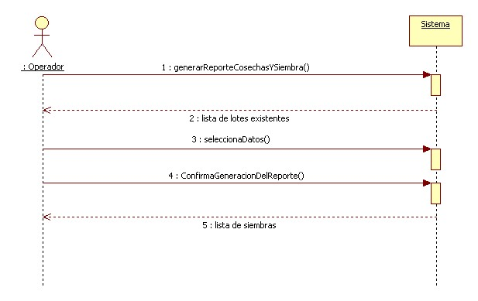

Registrar mediciones de minerales
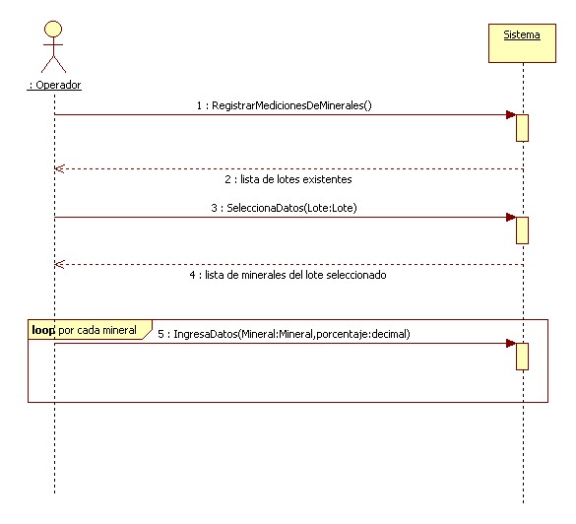

Generar reporte de mediciones de lotes
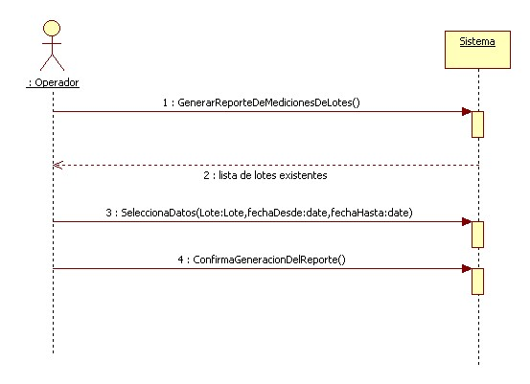

Diagramas de Clases

